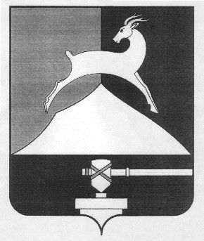

**Администрация Усть-Катавского городского округа**

**Челябинской области**

# ПОСТАНОВЛЕНИЕ

|  |
| --- |
|  |

От 20.06.2022 г. № 850

О выездной торговле

В соответствии с Федеральным законом № 131-ФЗ от 06.10.2003г. «Об общих принципах организации местного самоуправления в Российской Федерации», [постановлением](garantF1://8679994.10200) Правительства Челябинской области от

16.02. 2011 года № 31-П "О Положении о порядке организации ярмарок и продажи товаров на них и требованиях к организации продажи товаров (выполнению работ, оказанию услуг) на ярмарках на территории Челябинской области", Уставом Усть-Катавского городского округа,

администрация Усть-Катавского городского округа ПОСТАНОВЛЯЕТ:

1. Разрешить 25.06.2022г. с 12.00 проведение ярмарки продовольственными и непродовольственными товарами (кроме алкогольной продукции) на центральной городской площади.

1.1 Торговлю на ярмарке производить при наличии всех необходимых документов (медицинских книжек, сертификатов, качественных удостоверений, товаро-транспортных накладных, ветеринарных заключений). При приготовлении шашлыков, плова использовать одноразовую посуду.

2. Сбор платы за торговые места возложить, на Муниципальное унитарное предприятие «Городская служба благоустройства» Ремесленникова А.М., в соответствии со ставками, утвержденными Решением Собрания депутатов Усть-Катавского городского округа от 11.09.2020г. № 95 «Об утверждении ставок на услуги по предоставлению торговых мест МУП «Городская служба благоустройства».

3. Персональную ответственность за уборку торговых мест несут руководители торговых предприятий и индивидуальные предприниматели, участвующие в ярмарке.

4. Начальнику общего отдела администрации Усть-Катавского городского округа О.Л. Толоконниковой настоящее постановление разместить на сайте администрации Усть-Катавского городского округа.

2

5. Организацию и контроль за исполнением настоящего постановления возложить на заместителя главы Усть-Катавского городского округа – начальника Управления имущественных и земельных отношений Я.В.Гриновского.

Глава Усть-Катавского

городского округа С.Д.Семков